4) Un pays : de nombreuses façons de s’alimenter

Peter Menzel a photographié l’alimentation de ses compatriotes (américains) afin d’en montrer la diversité en fonction des personnes.

1 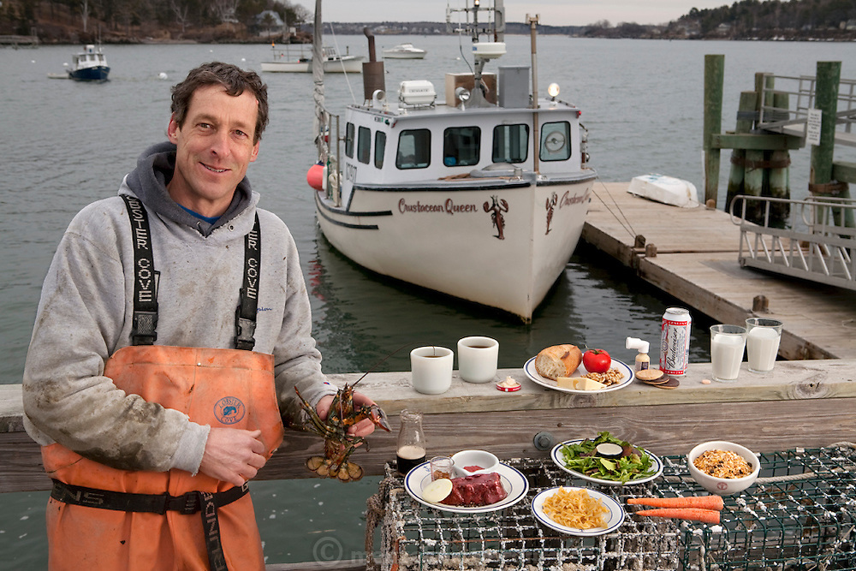 Maine
2 Tennessee

3 Pennsylvanie (Philadelphie)
4 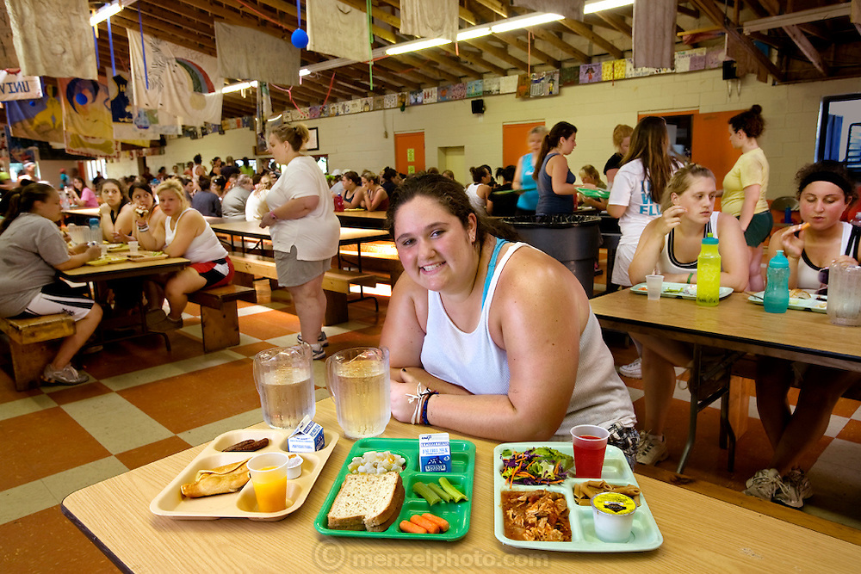 New York
5 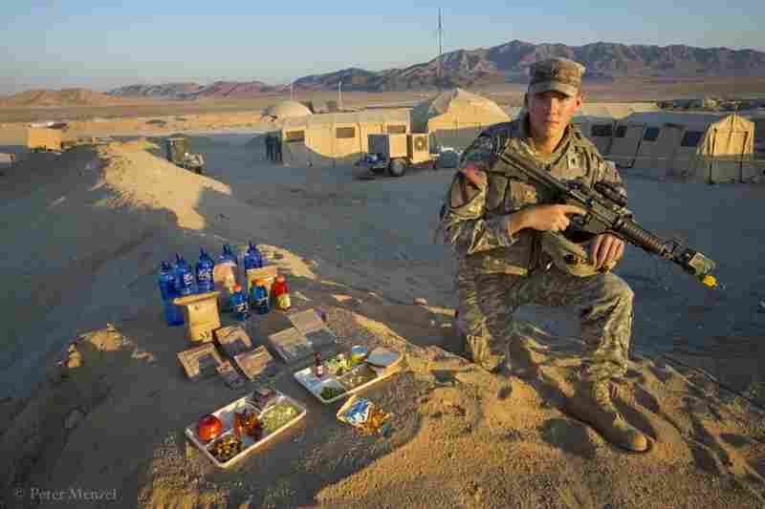 Californie
6 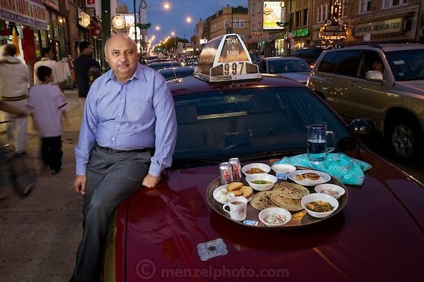 Illinois
7 Illinois
8 New York

